哈尔滨工业大学 计算学部
2024年秋季学期《开源软件开发实践》
Lab3：自选开源项目编程

学号 | 姓名 | 联系方式
2022112488 | 孙永建 | 1531118789@qq.com

目 录

1 实验要求 1
2 实验内容1 掌握基本Markdown语法 1
3 实验内容2 参与开源项目 6
3.1 分析所选项目 6
结合项目的Activity来看，该项目活跃度尚可。 7
3.2 项目参与者贡献过程分析 7
3.3 贡献代码 7
4 小结 8

[文档全部完成之后，请更新上述区域]

实验要求
简要复述实验手册中要求达到的实验目标与过程。

实验内容1 掌握基本Markdown语法
给出在Markdown网站上完成的各任务成功后的截图，截图中要包含Markdown代码和渲染后的结果。
1.斜体加粗
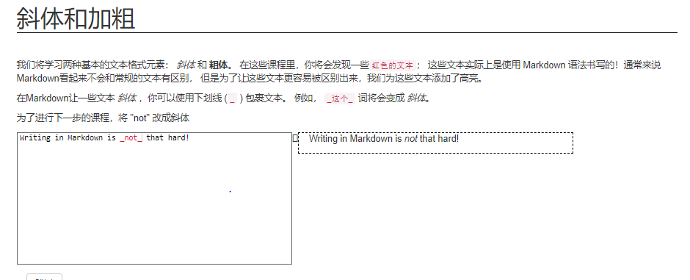
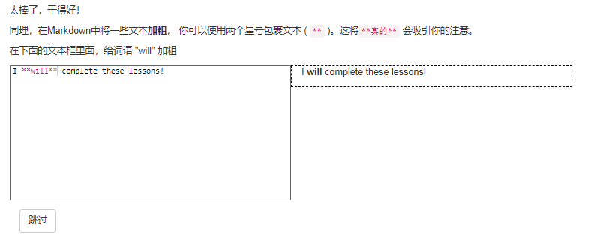
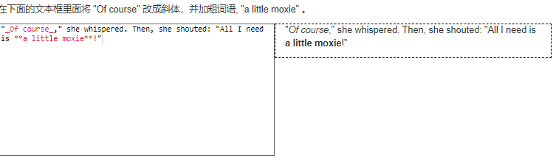
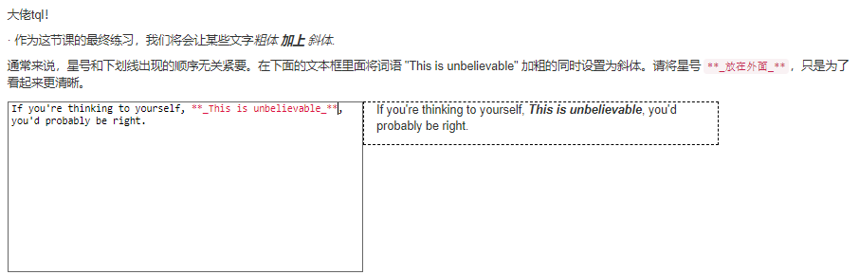

2.标题
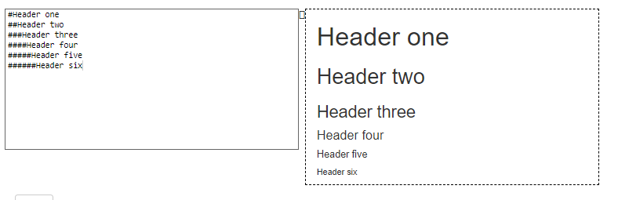
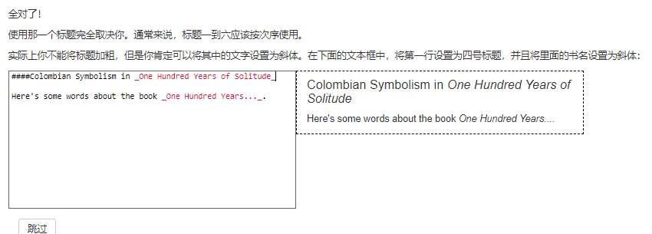
3.超链接
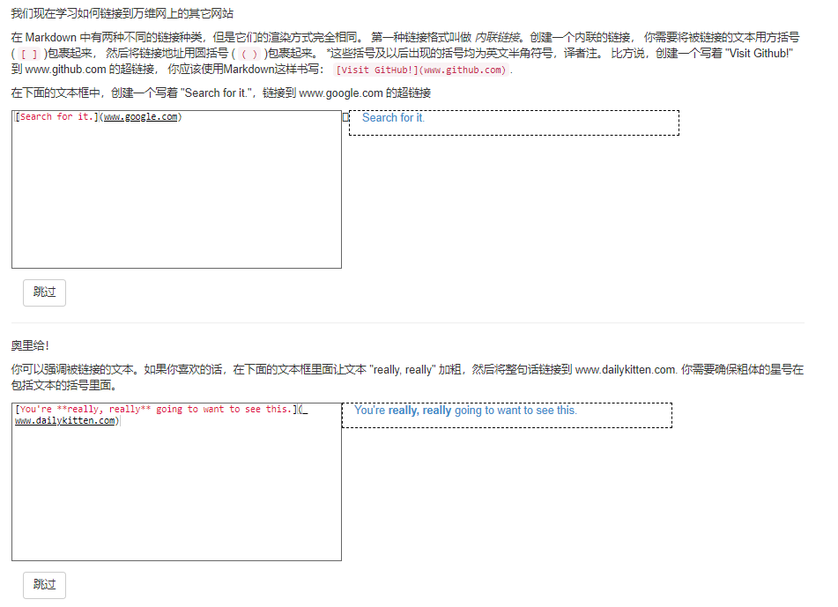
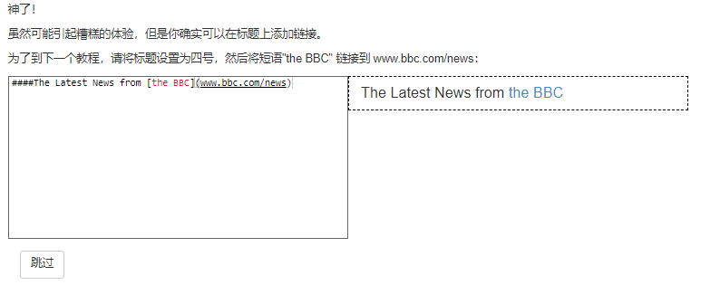
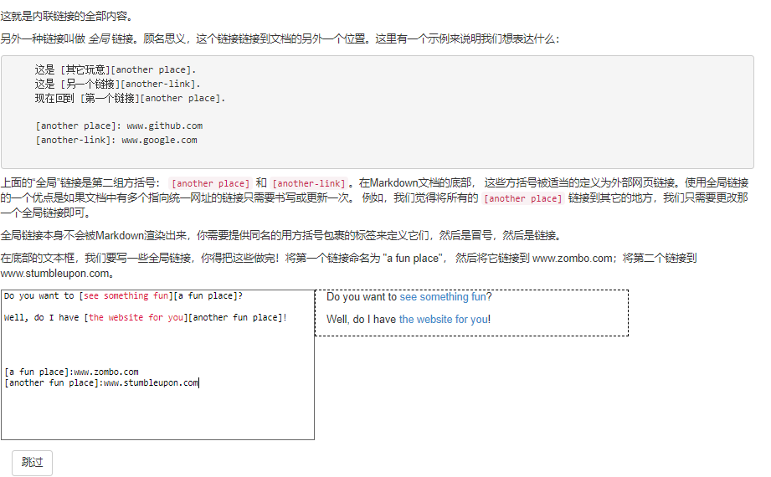
4.图片
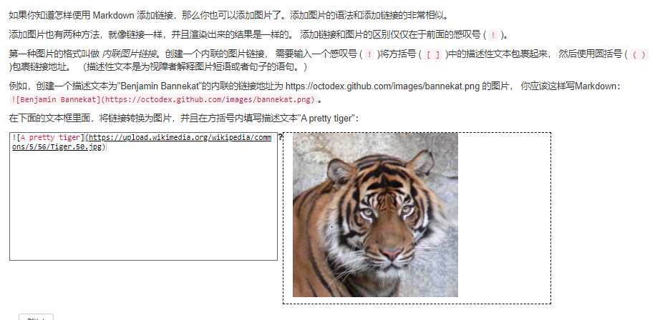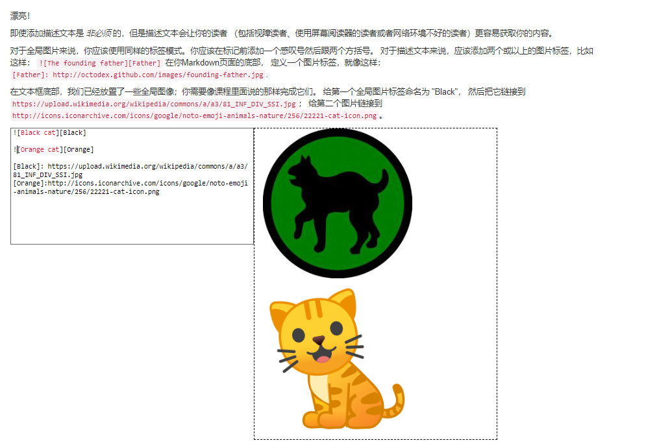
- 引用块
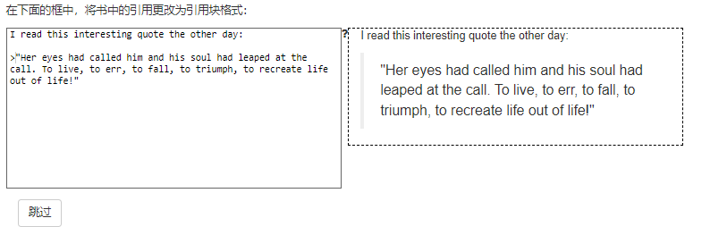
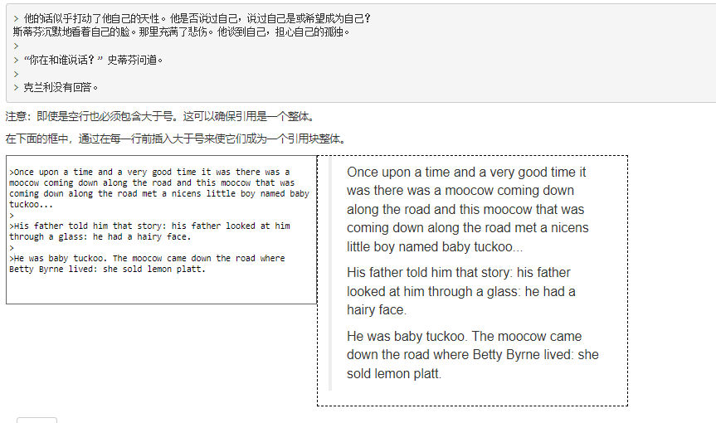

6.列表
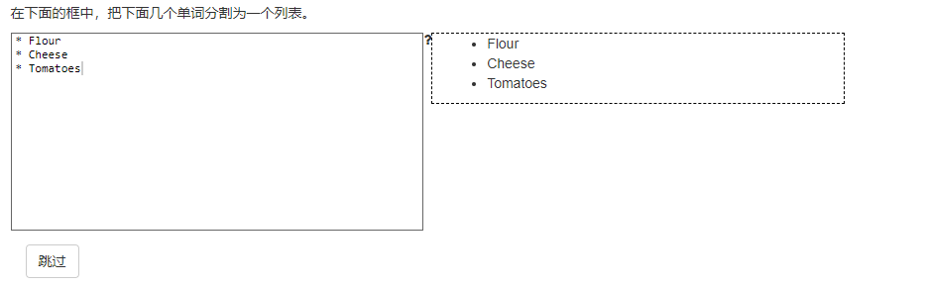
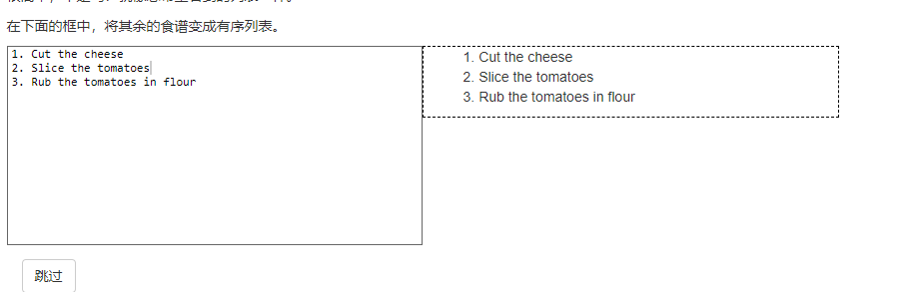
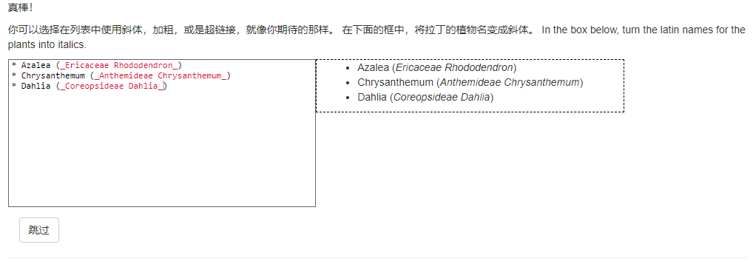
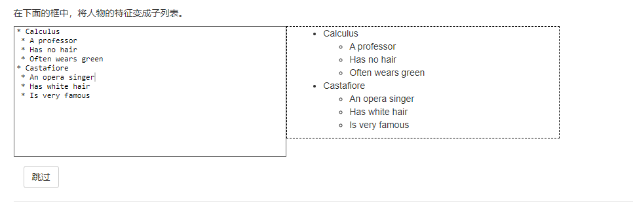
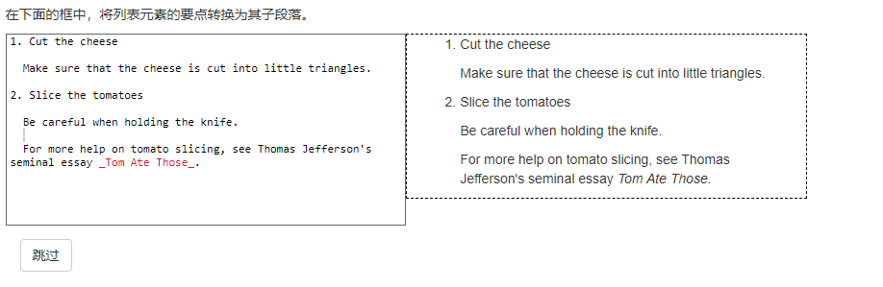
7.段落
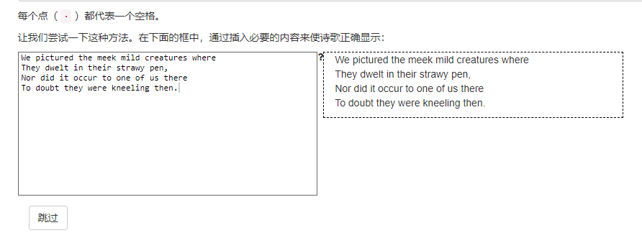
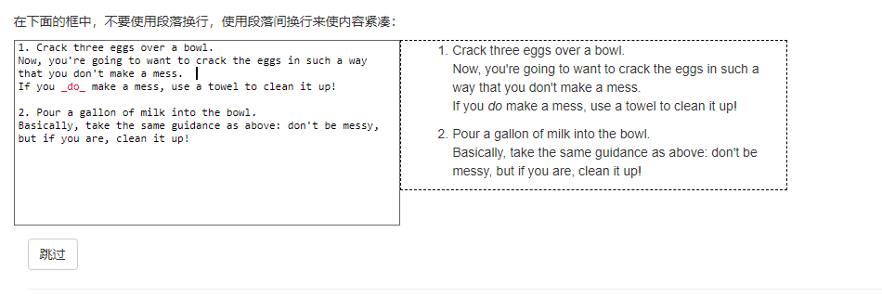

实验内容2 参与开源项目

分析所选项目
项目地址
https://github.com/HIT-ReFreSH/JMobileSuit
项目开发目标：ReFreSH.MobileSuit 是一个用来快速构造 .NET Core控制台程序的强大工具。现在，它的轻量化版本被移植到Java平台上来了，这就是JMobileSuit.
项目目录结构如下：
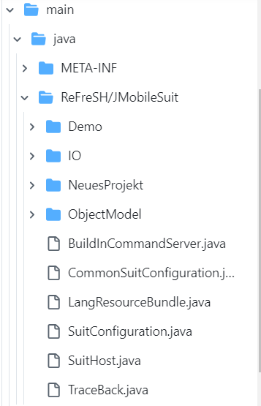
项目遵守的开源协议是MIT License根据该许可证，你可以自由地使用、复制、修改、合并、发布、分发、再授权和/或销售该软件及其副本，也可以允许其他人执行这些操作。唯一的条件是需要在软件的所有副本或实质部分中包含该版权声明和许可声明。

结合项目的Activity来看，该项目活跃度尚可。
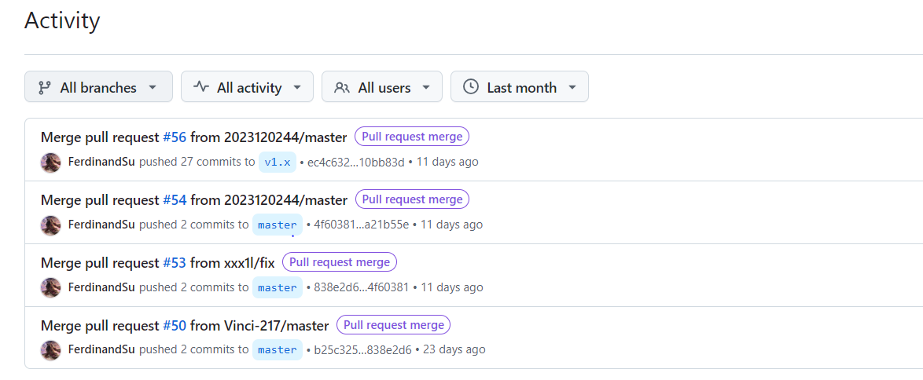
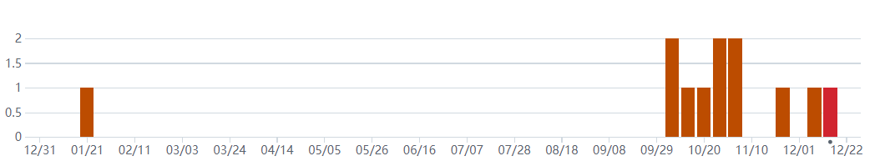
从commits图表来看，近期有较多的commits，活跃度尚可。

项目参与者贡献过程分析
项目参与贡献需要按照issue要求提交代码并通过审查，以cutehubba这位参与者为例：
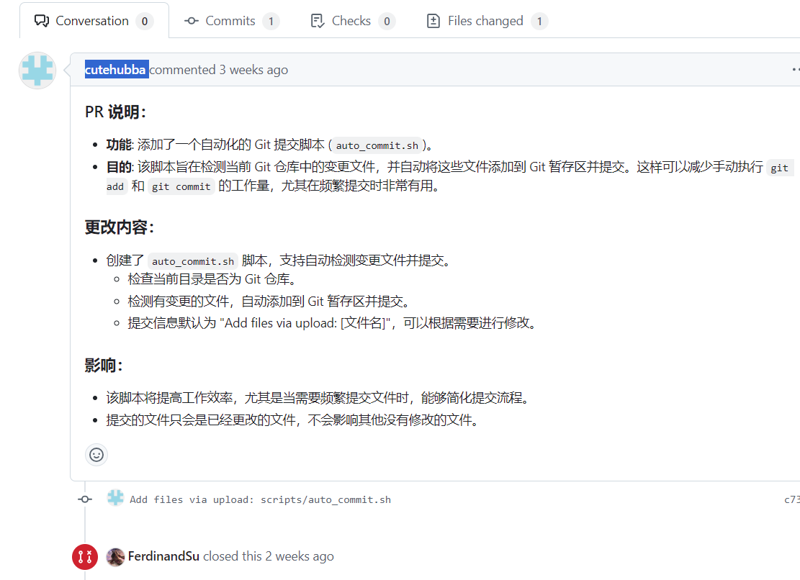
从PR过程来看，该参与者提交了一个自动化提交脚本文件，但是未通过代码审查，没有合并到项目中。

贡献代码
https://github.com/HIT-ReFreSH/JMobileSuit/issues/24
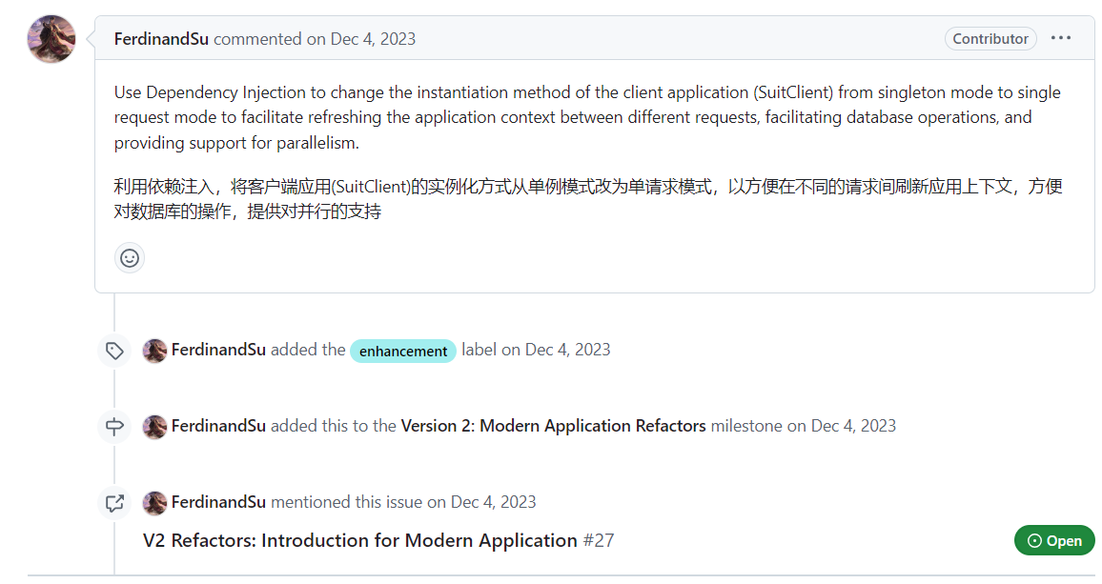
https://github.com/HIT-ReFreSH/JMobileSuit/pull/57
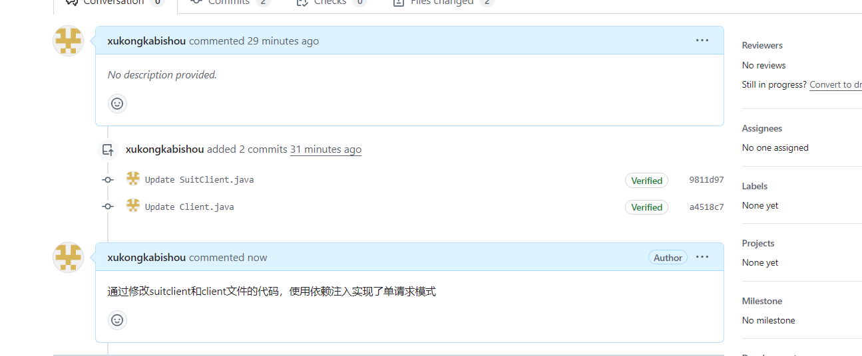
解决思路：要将client的实例化从单例模式修改为单请求模式，需要对SuitClient，Client两个类进行修改，使用依赖注入，来管理其实例化的生命周期
使用@Component注解来将SuitClient转变为springboot管理的bean。
同时修改client类，将SuitClient通过spring注入而不是直接实例化
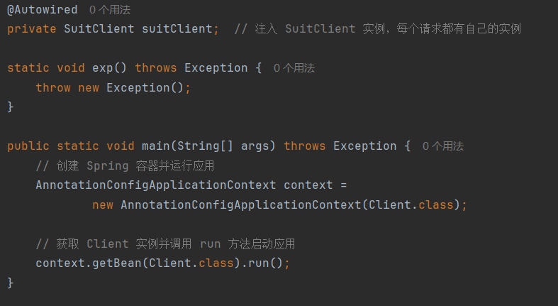

小结
通过本次实验，我了解了参与开源软件项目开发的基本工作流程，理解并克服了这个过程中遇到的一些困难，比如环境配置，理解原有的代码等，同时通过参与开源项目，增长了我的程序开发相关知识，提高了编码能力。

